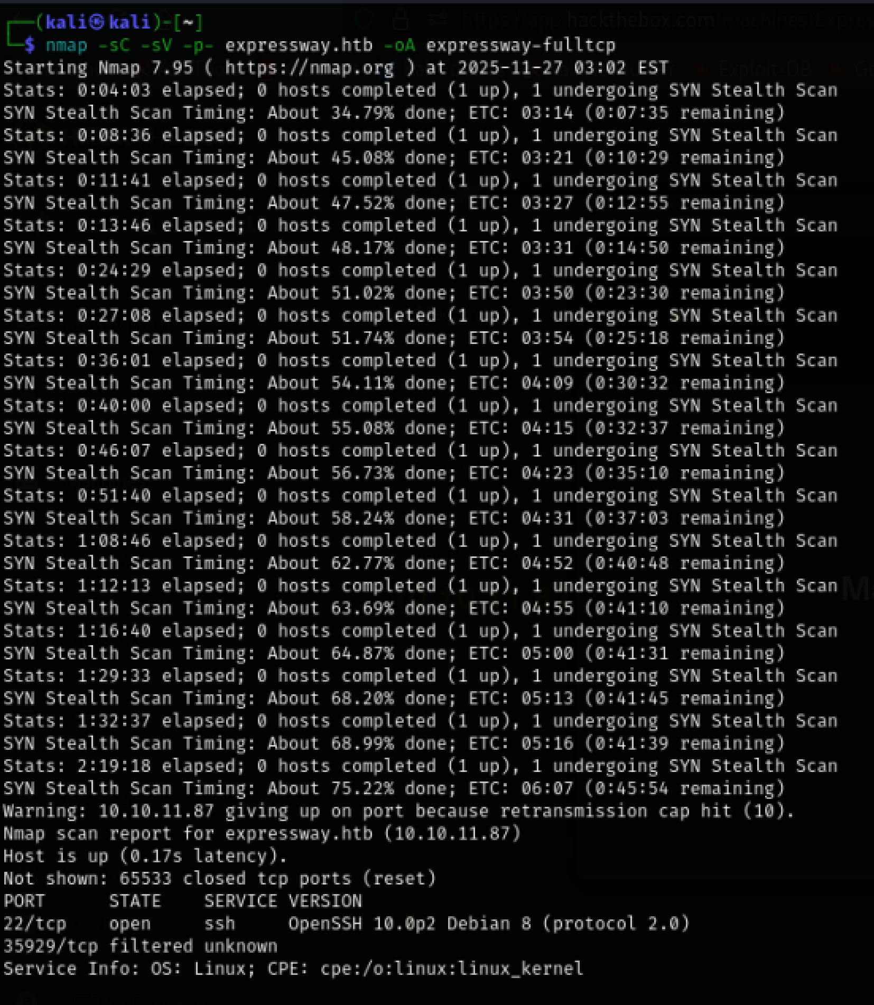Awalnya, kami memulai nmap untuk mengetahui port apa saja yang tersedia dan juga untuk mencari port-port tersembunyi yang mungkin berisi informasi.

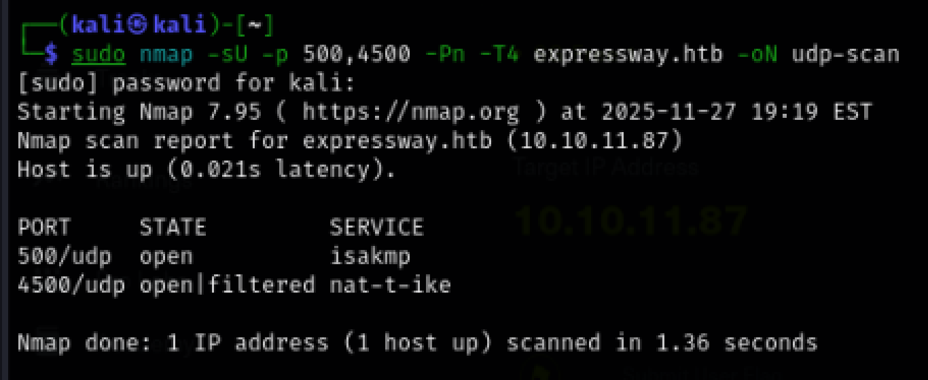
Pada bagian port tcp, kami hanya menemukan port berupa ssh jadi kita melanjutkan information gathering pada bagian port udp.
Setelah kita melakukan nmap tcp dan udp, kita akan melakukan scanning pada private connection menggunakan command “sudo ike-scan -A expressway.htb”, scanning ini menggunakan mode agrresive untuk mendapatkan informasi informasi yang akan kita gunakan untuk melakukan login pada ssh. Kita melihat bahwa terdapat user id yang bisa kita gunakan untuk login.

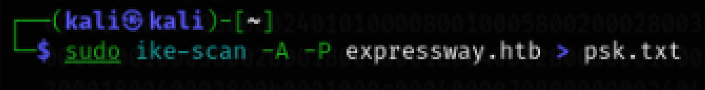
Setelah melakukan scanning secara sekilas, kita akan melakukan scanning secara menyeluruh menggunakan command yang ada di gambar atas dan mendapatkan sebuah kumpulan huruf yang mencurigakan dan panjang seperti gambar di bawah ini :
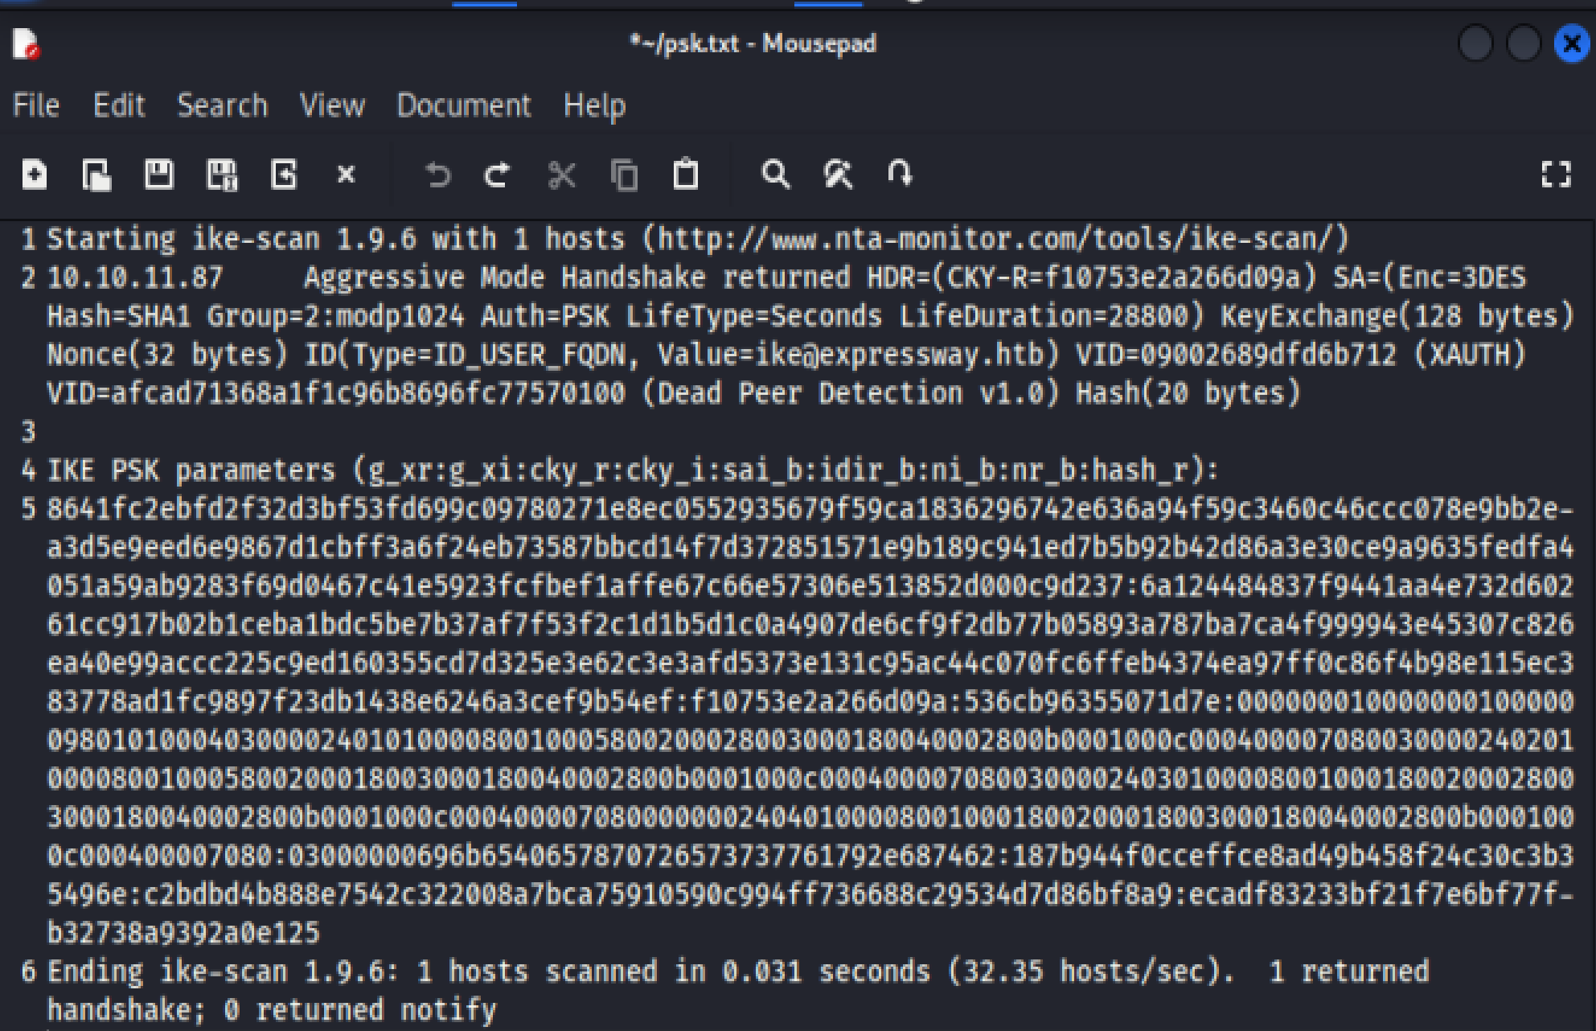
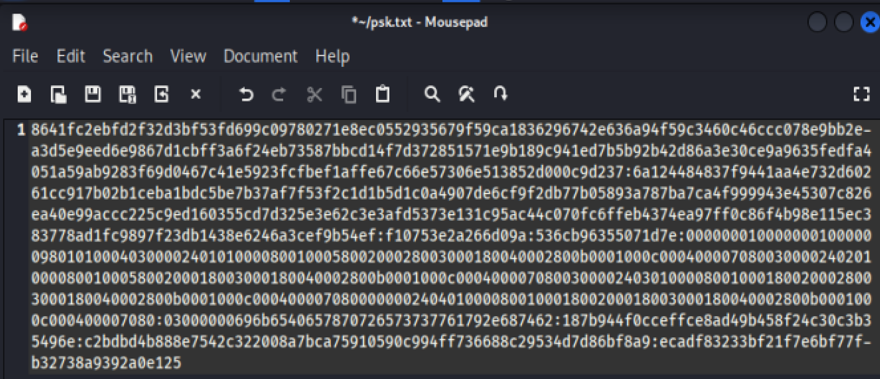Setelah itu, kita coba decrypt string dengan kombinasi huruf aneh ini dengan command “sudo psk-crack –d <letak rockyou.txt> psk.txt” dan hasilnya sebagai berikut:
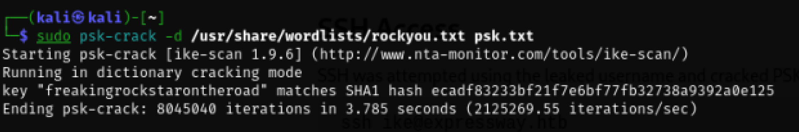
Setelah kita mengetahui bahwa metode enkripsi yang digunakan oleh system tersebut adalah SHA-1, kita akan mengecek satu satu apakah kalimat yang dienkripsi tersebut merupakan kalimat enkripsi yang umum dipakai.

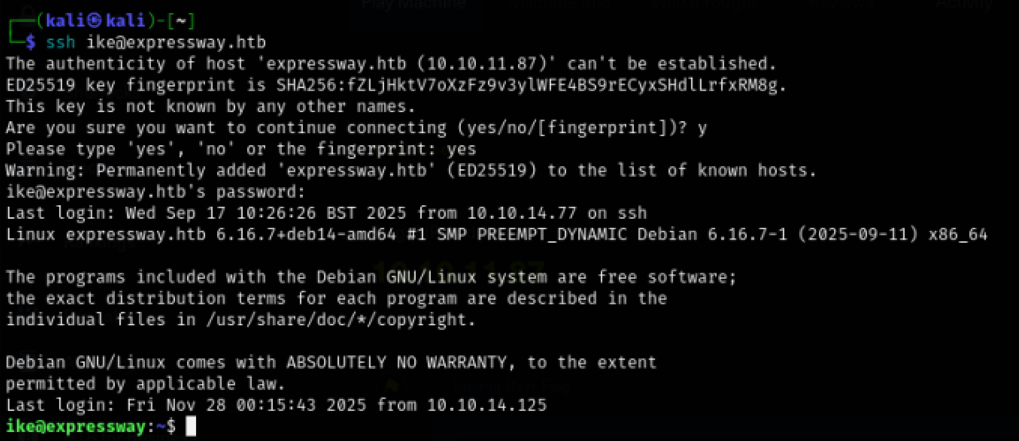Setelah kita dapat username dan password, kita berhasil login pada server.
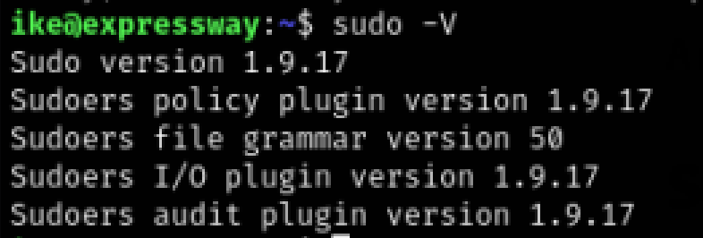
Melanjutkan information gathering, kita cari tahu version dari server tersebut dengan command “sudo -V” yang dimana dengan informasi tersebut kita bisa mengetahui pada versi tersebut apa saja serangan yang pernah terjadi dan yang bisa kita gunaka untuk mengexploit.
CVE-2025-32463 affects sudo 1.9.17. The public exploit repository was used: https://github.com/KaiHT-Ladiant/CVE-2025-32463
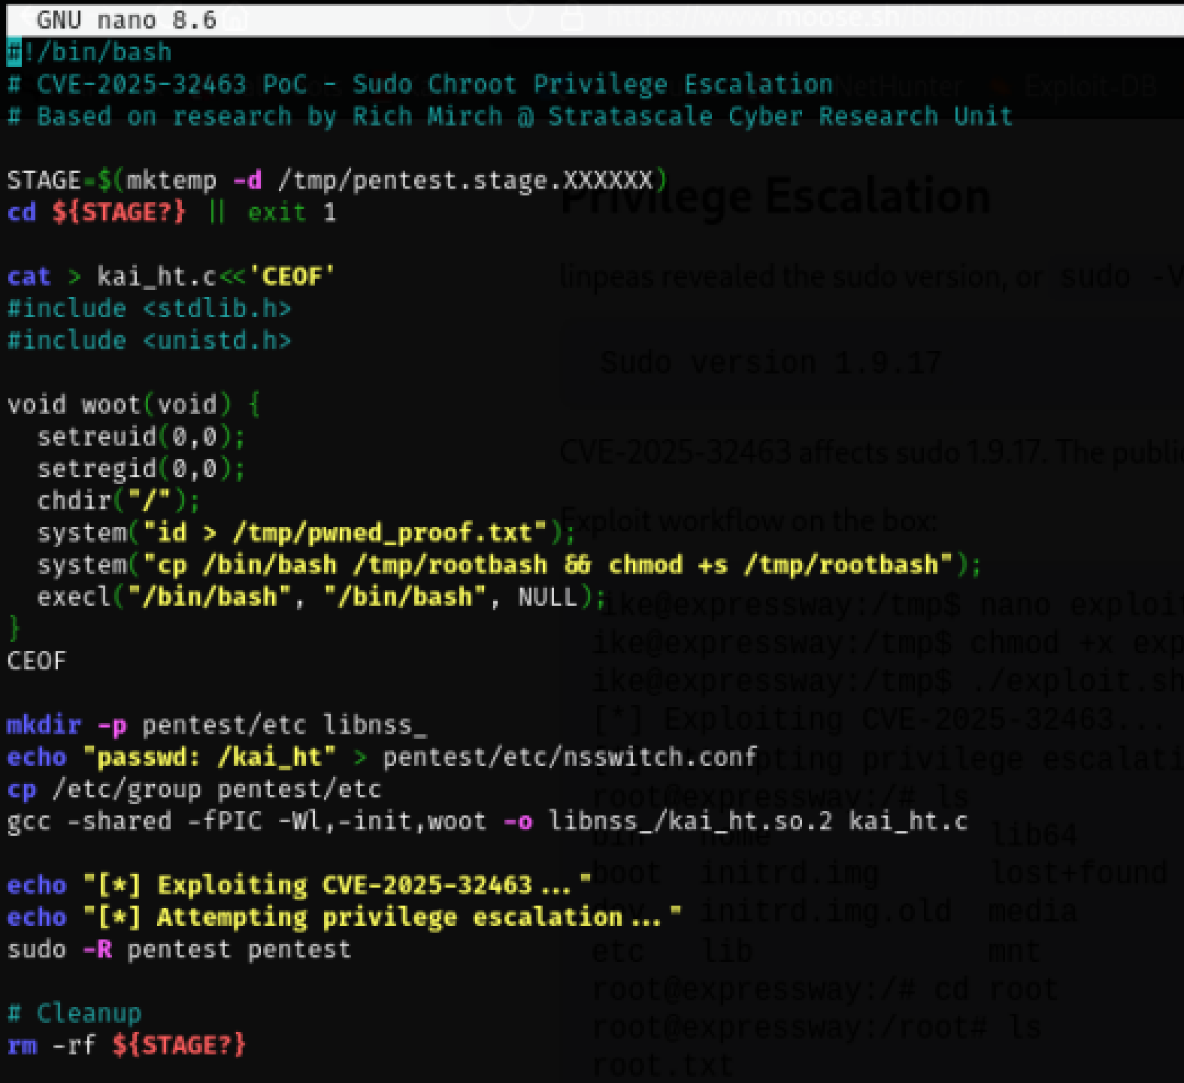
Setelah kita mengecek versi web yang digunakan dalam sistem ini, kita akan membuat file xss agar kita mendapat root access. Kita cari di internet tentang cve xss yang open-source dan dengan versi 1.9.17 dan copy codingan yang ada di file cve xss versi 1.9.17 seperti gambar diatas. Setelah itu kita akan menjalankan file xss yang kita telah buat dengan menggunakan command “./exploit.sh”. dan akan langsung mendapatkan root access seperti gambar di bawah ini :
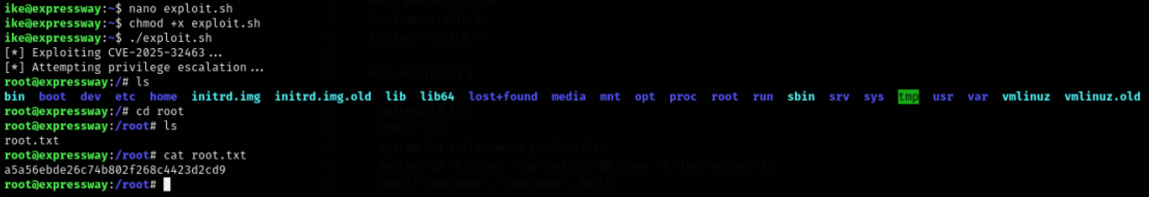
Setelah itu kita akan mengecek file directory apa saja yang ada di dalam root access dengan menggunakan command “ls”. Setelah mendapati bahwa ada folder root, kita akan masuk ke dalam file tersebut dengan menggunakan command “cd root”, dan akan mengecek lagi apa saja isi dari folder tersebut dan mendapati lagi bahwa ada “root.txt” dan kita akan membuka root.txt dengan command “cat root.txt” dan kita telah mendapatkan flag yang kita cari.

